**Проект в младшей группе: Знакомство со снеговиком**

**Название проекта** «Знакомство со снеговиком»

**Тип проекта:** познавательно – творческий

**По времени проведения:** 2 недели.

**Состав участников:** групповой.

**Участники проекта:** дети 2 младшей группы, воспитатель

**Проблема проекта**: У детей в возрасте 3 – 4 лет мало знаний о том, что снеговик – это снежная постройка, которая состоит из снега, а снег в свою очередь это одно из состояний воды, а вода может превращаться так же в лед.

**Актуальность проекта**

С самого рождения ребёнок является первооткрывателем, исследователем того мира, который его окружает. Для него всё впервые: солнце и дождь, снег и град.

Актуальность данного проекта в том, что он позволяет в условиях воспитательно - образовательного процесса в ДОУ расширить, обогатить, систематизировать и творчески применить знания детей о снеговике. Познакомить с элементарными опытами со снегом и водой с целью развития интереса к экспериментированию из природного материала. В 3–4 года ребёнок лучше воспринимает полученную информацию, если задействованы все органы чувств, если он сможет не только увидеть, но и потрогать, понюхать, попробовать на вкус, поиграть, сделать что-то своими руками.

Дети с интересом собирают камни, ракушки, играют с песком, водой, снегом. Предметы и явления неживой природы входят в их жизнедеятельность, являются объектами наблюдения и игры.

Наблюдая из окна за снегом, дети начали задавать вопросы: «Что такое снег?» «Почему снег бывает зимой?». Увидев на картинке снеговика, дети спросили: «Кто это?». Так возникла идея данного проекта. Мне захотелось познакомить детей со снегом и снеговиком.

**Цель:** Обогащать  художественно - эстетическое, познавательное, речевое  развитие  детей.

**Задачи:**

* Закрепить  знания  детей  о временах  года.
* Дать  детям  представление  о снеговике.
* Учить  детей  изображать  снеговика  в  разной  технике (рисование, аппликации) .
* Развивать  мелкую  моторику  рук.
* Воспитывать  любовь  к  русской  зиме.

**Этапы реализации проекта**

**1.Подготовительный этап:**

**Задачи**:

Обозначить цель и задачи проекта.

Подобрать информационный материал по теме.

Подобрать, книги и иллюстрации.

**2.Основной этап:**

**Задачи:**

Подобрать дидактические игры.

Подобрать пальчиковые игры, упражнения для дыхательной гимнастики на

зимнюю тему, игры на физическое развитие.

Оформить выставки поделок и рисунков.

**3 этап – заключительный.**

**Формы работы:**

**Познавательное развитие**

Экспериментирование: «Снег тает».

**Художественно-эстетическое развитие:**

Аппликация: «Мой веселый снеговик?».

Лепка снеговика из снега

Рисование: Нетрадиционное рисование снеговика

**Речевое развитие:**

Беседа «Кто такой снеговик?»

Дидактические игры «Что прячется за сугробом», «Когда это бывает»

Просмотр мультфильмов «Снеговик – почтовик»;

Организация выставки работ детей «Вот так чудо-Снеговик!»

* **Речевое развитие:**

**Беседа «Кто такой снеговик?»**

**Беседа в младшей группе на тему «Снеговик» может включать следующие вопросы:**

* Что такое снеговик?

**Можно загадать загадку:**

«Его слепили дети ловко, из снега сделали клубки. Вместо носика морковка, вместо глазок угольки. На голову ведро одели и соломенный парик.

А теперь скажи скорее, кто же это?».

* Когда можно слепить снеговика?

Дети отвечают, что это делают зимой.

* Почему его назвали Снеговиком?

Можно спросить, почему так назвали, и дети придут к выводу, что снеговика зовут так, потому что он сделан из снега.

Из каких фигур сделан снеговик?

Дети отвечают, что из шаров и кругов.

* Какой снеговик на ощупь?

Можно предложить детям потрогать снег и описать внешность: снег холодный и белый.

* Что произойдёт, если оставить снег в группе?

Дети отвечают, что он растает.

* В рамках беседы также можно обсудить, что снеговик живёт на улице, потому что снег в тепле тает.
* **Познавательное развитие**

Экспериментирование: «Снег тает».

Каждый ребёнок берёт снег и смотрит на то, как он тает на ладошке и превращается в воду. Можно подвести детей к выводу, что снег холодный, а ладошка тёплая — поэтому снег тает.

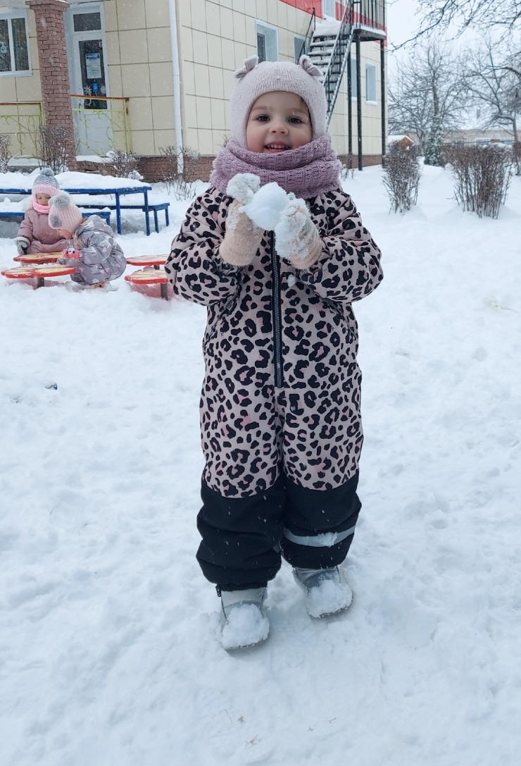

* **Художественно-эстетическое развитие:**

**Аппликация: «Мой веселый снеговик?»**

Ребята чтобы узнать, кого мы сегодня будем клеить, слушайте внимательно мою загадку:

Меня не растили,

Из **снега слепили,**

Вместо носа ловко

Вставили морковку.

Глаза - угольки,

Губы - сучки,

Холодный, большой.

Кто я такой?

- Кто же он такой? (**Снеговик**).

Из чего же он сделан (из **снега**)

А что же с ним будет, если станет тепло? (он растает).

Давайте посмотрим, из чего же он состоит.

На что это похоже?

Из каких частей состоит туловище? (ком).

Какой формы комки? (круглой).

А комки все одинаковые? Сколько их? (три).

Какой ком самый первый? (большой, затем идет поменьше, а голова маленькая).

Что, еще есть у **снеговика**? (нос, глаза, ведро).

А вы хотите сделать Снеговик?

Давайте посмотрим, что же лежит у вас на тарелочках. Какие геометрические фигуры белого цвета? (круги)

Что еще есть в тарелочках? Прямоугольники (черный - глазки, оранжевый - нос, синий квадрат - ведро на голову).

**Физкультминутка**«**Снеговик**».

Давай, дружок, смелей, дружок,

Кати по **снегу свой снежок**

(дети шагают на месте)

Он превратится в снежный ком

И станет ком **снеговиком**.

(кругообразные движения руками)

Его улыбка так светла

Два глаза, шляпа, нос, метла.

(дети показывают улыбку, глаза)

Но солнце припечет слегка

- Увы, и нет **снеговика**.

(дети присаживаются на корточки)

4. Самостоятельная работа детей.

Какие замечательные у нас получились Снеговики!!

Все молодцы.

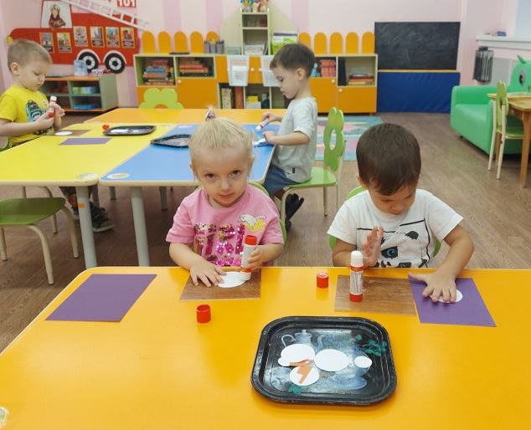 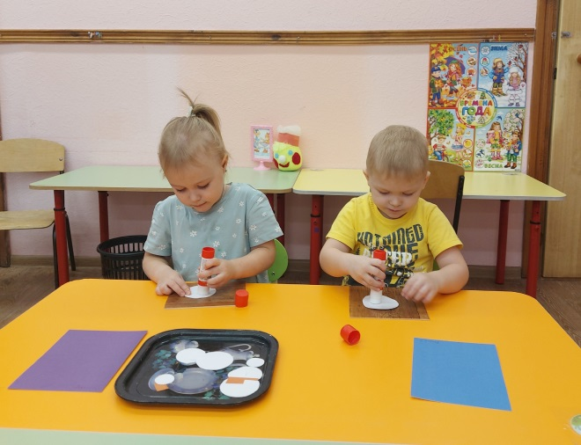

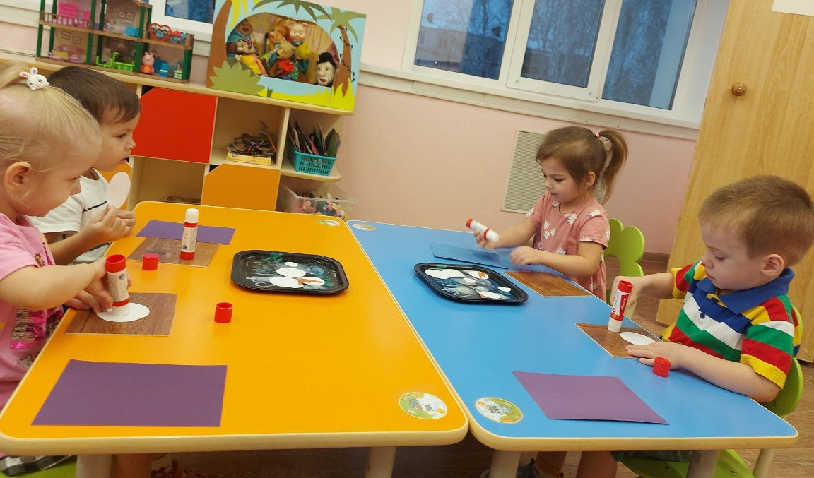

**Лепка снеговика из снега на прогулке:**

**Цель:**

* Развивать обобщенные представления о признаках зимы.
* Формировать представления детей о свойствах снега;
* Воспитывать эмоционально – положительное отношение к красоте окружающей природы; продолжать учить детей действовать в команде, поддерживать друг друга.

**Ход прогулки:**

Наблюдение за снегом.

Воспитатель:

1. Бел, а не сахар,

Нет ног, а идет. (Снег)

1. Звездочка, кружась, сверкает,

А в ладошке быстро тает.  
Стала капелькой в руке,  
Как слезинка на щеке. (Снег)

**Воспитатель:** Ой, как много снега намело сегодня. Посмотрите, как снег красиво украсил наш участок. Ребята, а что можно делать из снега?

**Дети:** Можно вылепить снеговика, построить горку, сделать снежки.

**Воспитатель:** Давайте рассмотрим первый выпавший снег.

-Каков он на ощупь? (Ответы детей)  
- Какого он цвета? (Ответы детей)  
- Почему снег тает, если дотронутся до него теплой рукой? (Ответы детей)  
Воспитатель: Ребята, давайте вместе постараемся и слепим снеговика!

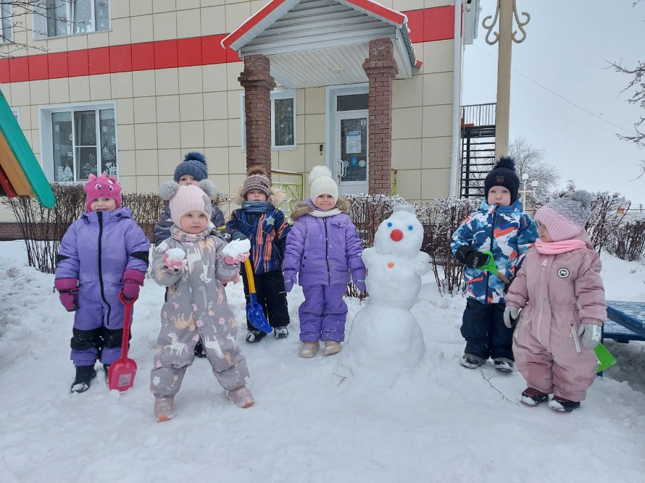

**Коллективная работа по рисование: Нетрадиционная техника рисование снеговика.**

[**Цель**: создание условий для знакомства с нетрадиционным способом рисования](https://nsportal.ru/shkola) отпечатком на бумаге

[**Задачи:**](https://nsportal.ru/shkola)

[способствовать развитию у детей чувства формы, цвета и пропорций;](https://nsportal.ru/shkola)

[формирование эстетического отношение к окружающей действительности на основе ознакомления с нетрадиционными техниками рисования**;**](https://nsportal.ru/shkola)

[воспитание уверенности в себе, терпения, усидчивости, трудолюбия.](https://nsportal.ru/shkola)

[**Материалы и оборудование:** гуашь, кисточка](https://nsportal.ru/shkola), 3 круга и квадрат

[**Демонстрационный материал:**плакаты «Зимние прогулки».](https://nsportal.ru/shkola)

[**Предварительная работа:** целевая прогулка по территории ДОУ, рассматривание снежных построек.](https://nsportal.ru/shkola)

[**Формы организации деятельности:**фронтальная и самостоятельная деятельность детей.](https://nsportal.ru/shkola)

[Ход занятия:](https://nsportal.ru/shkola)

[**Вводная часть**](https://nsportal.ru/shkola)

[- Ребята, Я вам загадаю загадку, а вы отгадайте.](https://nsportal.ru/shkola)

Красный нос,

в руках метелка,

Проживает рядом с ёлкой,

К холодам давно привык,

Наш весёлый… (снеговик).

[- К нам сейчас пришла настоящая зима с ее пышными хлопьями снега, снежными горками, ледяными катками. С ее зимними играми катанием на санках, ледянках, и забавными вылепленными из снега снеговиков.](https://nsportal.ru/shkola)

на прогулке

[Какой он был красивый, с ведром на голове?](https://nsportal.ru/shkola)

[- А давайте научимся изображать снеговика на листе бумаги. Только рисовать мы будем не кисточкой, или карандашами, а бумажными отпечатком. Это новый вид рисования, совсем необычный для вас и поэтому я, сначала вам покажу, а потом вы будете рисовать сами. Называется эта техника рисования: «отпечаток бумагой».](https://nsportal.ru/shkola)

[**Основная часть**](https://nsportal.ru/shkola)

[- Итак, вы берете лист бумаги,](https://nsportal.ru/shkola)

[Размещаем лист вертикально, так](https://nsportal.ru/shkola) как у нас коллективная работа

[- и обмакиваем в мисочку с белой гуашью. Затем наносим бумагой мазки на лист бумаги.](https://nsportal.ru/shkola)

[Начинаем с самого большого нижнего круга. Снеговик наш может быть слеплен из 2 или 3 комков снега, поэтому и нарисовать можно 2 или 3 круга.](https://nsportal.ru/shkola)

[Первый – нижний, самый большой.](https://nsportal.ru/shkola)

[Средний – по величине – по середине, туловище.](https://nsportal.ru/shkola)

[Самый маленький шар – голова – вверху;](https://nsportal.ru/shkola)

[Когда мы нарисуем снеговика, нужно немного подождать, чтобы гуашь подсохла.](https://nsportal.ru/shkola)

[А затем мы приступим к рисованию наряда для нашего снеговика.](https://nsportal.ru/shkola)

[- Наряжаем наших снеговиков в шапочку, или шляпу, можно нарисовать шарфик или нарядные пуховички. Для этого мы берем ватную палочку и опускаем ее в нужную нам краску. Глаза, рот, метлу мы то же дорисовываем ватными палочками.](https://nsportal.ru/shkola)

[**Физ. Минутка.**](https://nsportal.ru/shkola)

[Вверх рука и вниз рука](https://nsportal.ru/shkola)

[Потянули их слегка.](https://nsportal.ru/shkola)

[Быстро поменяли руки](https://nsportal.ru/shkola)

[Нам сегодня не до скуки](https://nsportal.ru/shkola)

[(Одна прямая рука вверх, другая вниз, рывком менять руки)](https://nsportal.ru/shkola)

[(Приседание с хлопками)](https://nsportal.ru/shkola)

[Вниз хлопок и вверх хлопок](https://nsportal.ru/shkola)

[Ноги руки разомнем](https://nsportal.ru/shkola)

[Точно знаем будет прок](https://nsportal.ru/shkola)

[(Приседаем, хлопки в ладоши над головой)](https://nsportal.ru/shkola)

[Крутим вертим головой](https://nsportal.ru/shkola)

[Разминаем шею – Стой! (вращаем головой вправо, влево).](https://nsportal.ru/shkola)

[Мы немного размяли ножки, руки, а теперь пусть наши пальчики поиграют. (Пальчиковая игра)](https://nsportal.ru/shkola)

[Теперь, приступим к рисованию. Не забудьте о том, что мы работаем аккуратно, по очереди. Кто уже нарисовал можно спокойно убирать свои рабочие места.](https://nsportal.ru/shkola)

[**Заключительная часть**](https://nsportal.ru/shkola)

[-Что вам больше всего понравилось на занятии? (ответы детей)](https://nsportal.ru/shkola)

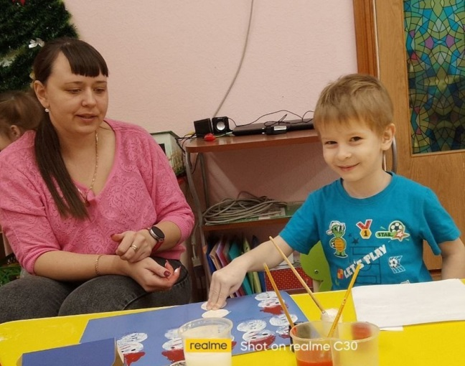 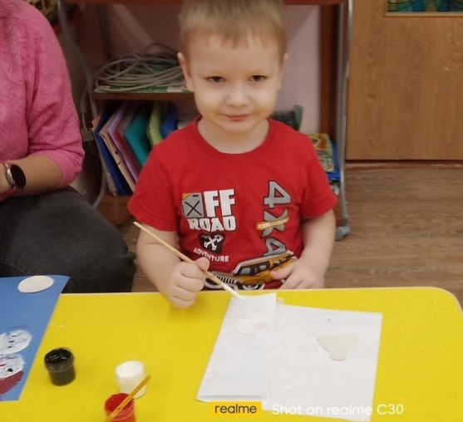

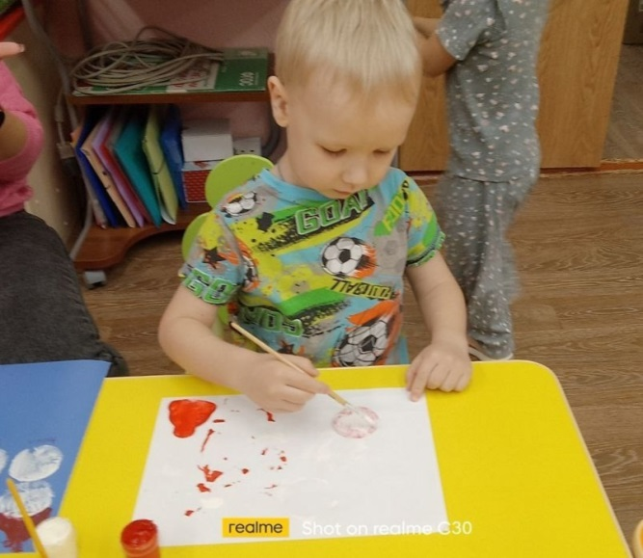 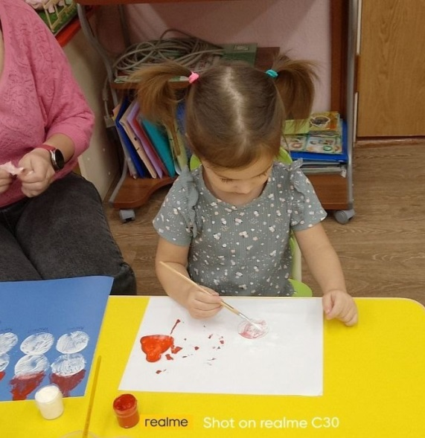

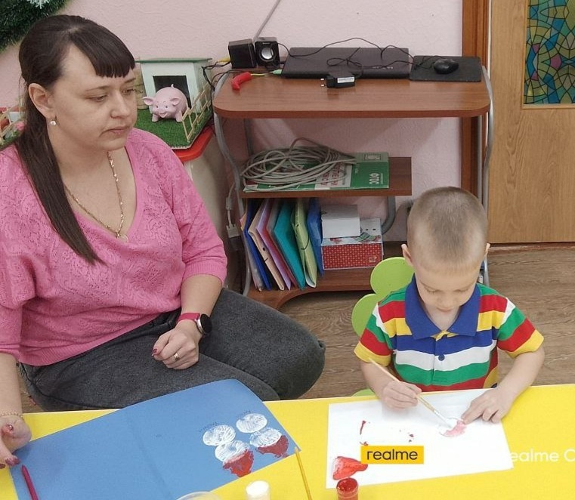

**Дидактическая игра: «Что прячется за сугробом»**

Цели:

· Развитие зрительного внимания.

· Активизация словаря по теме.

Из картона вырезан сугроб. Воспитатель прячет за ним силуэтное изображение какого-либо предмета (санки, снежинка, солнышко, дерево, шапка, рукавичка, шарф, лыжи, коньки), показывает детям из-за сугроба часть предмета, они догадываются, что это за предмет.

**Дидактическая игра: «Когда это бывает»**

Цели:

· Учить детей называть времена года по их признакам.

· Развивать мышление, память, внимание.

Материал: картинки с временами года, загадки о временах года.

Воспитатель загадывает детям загадки о временах года, дети их отгадывают, находят соответствующие времена года на картинках и выставляют их на мольберт.

- Снег на полях,

Лед на реках

Вьюга гуляет,

Когда это бывает? ( Зимой)

- Сошли снега, шумит вода,

Земля уже цветами полна.

Растет травка молодая,

Все мертвое оживает,

Когда это бывает? (Весной).

- Солнце печет, липа цветет,

Вишня поспевает,

Когда это бывает? (Летом)

- Голые поля, мокнет земля,

Дождь поливает, когда это бывает? (Осенью)

**Физкультурный досуг »Игры со снеговиком»**

**Цель**. Приобщение детей к здоровому образу жизни посредством активизации двигательной деятельности.

**Задачи.** Обогащать представления детей о зиме. Развивать ловкость, быстроту, координацию движений, умение действовать по сигналу. Воспитывать интерес к зимним играм-забавам. Доставить детям положительные эмоции и хорошее настроение.

Ход досуга.

**Вос-ль**: Вот зима пришла, много снега принесла. А что из снега можно слепить?

Давайте слепим снеговика, приготовили пальчики.

**Пальчиковая игра «Снеговик»**

Тра – та – та, тра – та – та, (хлопают в ладоши)

Лепим мы снеговика (лепим снежок)

Ком на ком поставим, (кулачки друг на друга)

Глазки подведем. (показывают очки)

Нос морковкой вставим, (подставляют к носу кулачки)

Шапочку найдем. (кладут руки на голову)

Вот какой снеговичек, (руки на пояс)

Снежный белый толстячок. (руки в стороны)

**Снеговик:** Здрасьте, здрасьте! Вот и я! Вижу, заждались меня! Молодцы, слепили меня ловко, вместо носика – морковка. Снеговик я не простой, любопытный, озорной.

**Вос-ль.** Здравствуй, снеговик! Мы тебя не зря слепили, поиграть с тобой решили!

**Снеговик.** А в снежки любите играть? Смотрите я, сколько налепил! (несёт корзину со снежками).

Становитесь все в кружок,

В руки всем я дам снежок.

(стоят в кругу, снеговик раздает снежки).

Подвижная игра «Вот снежок – посмотри»

**Вос-ль.** Есть у всех ребят снежки. Поиграем с ними мы.

Вы снежок свой возьмите на ладошку положите.

И нашему снеговику покажите.

«Вот снежок посмотри,

С ним играют малыши.

Если хочешь его взять,

ты попробуй нас догнать!»

(дети убегают, а снеговик их ловит, огорчается, что не поймал, поворачивается к детям спиной и отходит).

**Вос-ль.** Снеговик, не грусти, мы дадим тебе снежки. Раз, два, три снежок лети (бросает снежком в снеговика, побуждает детей бросать).

Подвижная игра «В снежки» (дети играют в снежки со снеговиком).

Подвижная игра «Собери снежки»

**Вос-ль**. Вот закончилась игра, собирать снежки пора. Несите снежки в корзинку снеговику (как только снежки собрали, снеговик переворачивает корзинку, рассыпает снежки и просит детей снова собрать снежки, игра повторяется 2 – 3 раза)

**Вос-ль.** На улице большущие сугробы, давайте, и мы сделаем большой сугроб в зале. Бегите скорей ко мне поближе, я накрою вас белой простынкой, как снежком и у нас получится сугроб.

**Снеговик**. Только сугроб у нас будет не простой, а волшебный, он будет превращать вас в разных зверей.

Подвижная игра «Сугроб»

Снеговик и воспитатель накрывают детей покрывалом.

**Воспитатель**. Снежок опускается, чудо начинается!

**Снеговик.** (приподнимая покрывало) 1, 2, 3, 4, 5 – зайчики идут плясать!

Вот бегут зайчишки, зайчики трусишки! Ушками задвигали, у елочки запрыгали! На лесной лужайке скачут наши зайки! Прыг да скок, прыг да скок, зайки спрятались в сугроб (дети прячутся под покрывало).

**Вос-ль.** Прячьтесь заиньки в сугроб. Снежок опускается, чудо начинается!

**Снеговик.** (приподнимая покрывало) 1, 2, 3, 4, 5 – мишки вышли поплясать!

Вышли из берлоги мишки на дорогу! Лапами захлопали, по снегу затопали! Топ, да топ, топ да топ, мишки спрятались в сугроб (дети прячутся под покрывало).

**Вос-ль.** Снежок опускается, чудо начинается!

**Снеговик.** (приподнимая покрывало) 1, 2, 3, 4, 5 – петушки идут плясать!

Вот шагают петушки, золотые гребешки! Красные сапожки на высоких ножках! Топ – топ, топ – топ, петушки пошли в сугроб! (дети прячутся под покрывало).

**Вос-ль.** Снежок опускается, чудо начинается!

**Снеговик**. (приподнимая покрывало) 1, 2, 3, 4, 5 – детки вышли поплясать! Становитесь все за мной, поведу вас за собой!

**Игра "Догонялки"**

Снеговик идёт впереди, дети идут за ним. Снеговик приговаривает:

Я иду, иду, иду.

За собой детей веду.

А как только поверну,

Сразу всех переловлю!

Снеговик поворачивается к детям. Дети разбегаются, Снеговик их ловит. Игра повторяется снова.

**Снеговик.** Я так весело играл, что сейчас растаю. Подуйте на меня скорее.

**Вос-ль.** Ох, как жарко стало в зале, надо нам со снеговиком прощаться, а то он совсем растает.

**Снеговик.** Спасибо вам, ребята, что со мной поиграли. До свидание!

